PROTOCOL

2010년 4월 10일
문서이력

- SK Telink 와 소켓통신을 하기 위한 프로세스 간의 Protocol
2006/2/17

- URL PUSH FORMAT 추가
2006/2/21

- REPORT 전송 결과 세분화 수정
2007/8/30

- REPORT2 TELECOM_ID 추가
2008/3/10

목 차

1. 개요 3
1.1. 사전 협의 내용 3
1.2. 연동 규칙 3
2. 메시지 전송 절차 4
3. 패킷 구조 5
3.1. HEADER (6bytes) 5
3.2. BODY 5
3.2.1. BIND2 (30bytes) 5
3.2.2. BIND2_ACK (2bytes) 5
3.2.3. SUBMIT3 (372bytes) 5
3.2.4. SUBMIT3_ACK (22bytes) 6
3.2.5. REPORT2 (142bytes) 6
3.2.6. REPORT2_ACK (22bytes) 7
3.2.7. ALIVE (20bytes) 7
3.2.8. ALIVE_ACK (2bytes) 7
4. URL PUSH FORMAT 7
5. 별첨 8

개요
본 문서는 고객사들에 배포된 Client Process 와 SK Telink Server간의 Protocol을 정의 한 문서이다.

사전 협의 내용
고객사들은 SK Telink로 SMS Message Packet을 보냄으로써, 이동 통신사를 톻해 SMS를 보낼 수 있다. 처리 결과는 실시간으로 이루어진다. 또한, 고객사는 SK Telink 측과 통신을 하기 위하여, COMPANY_CODE/AUTHENTICATION_CODE/IP&PORT NUMBER 를 할당 받아야 하며, 고객사 측의 IP를 SK Telink 측에 제공 하여야 한다.

연동 규칙
- Server(SK Telink)와 Client(고객사) 간의 Socket 연결은 TCP/IP 로 연결한.
- Server role
: BIND 수신 / BIND_ACK송신
: SUBMIT 수신 / SUBMIT_ACK송신
: REPORT 송신 / REPORT_ACK수신
: ALIVE 수신 / ALIVE_ACK송신
- Client role
: BIND 송신 / BIND_ACK수신
: SUBMIT 송신 / SUBMIT_ACK수신
: REPORT 수신 / REPORT_ACK송신
: ALIVE 송신 / ALIVE_ACK수신

메시지 전송 절차

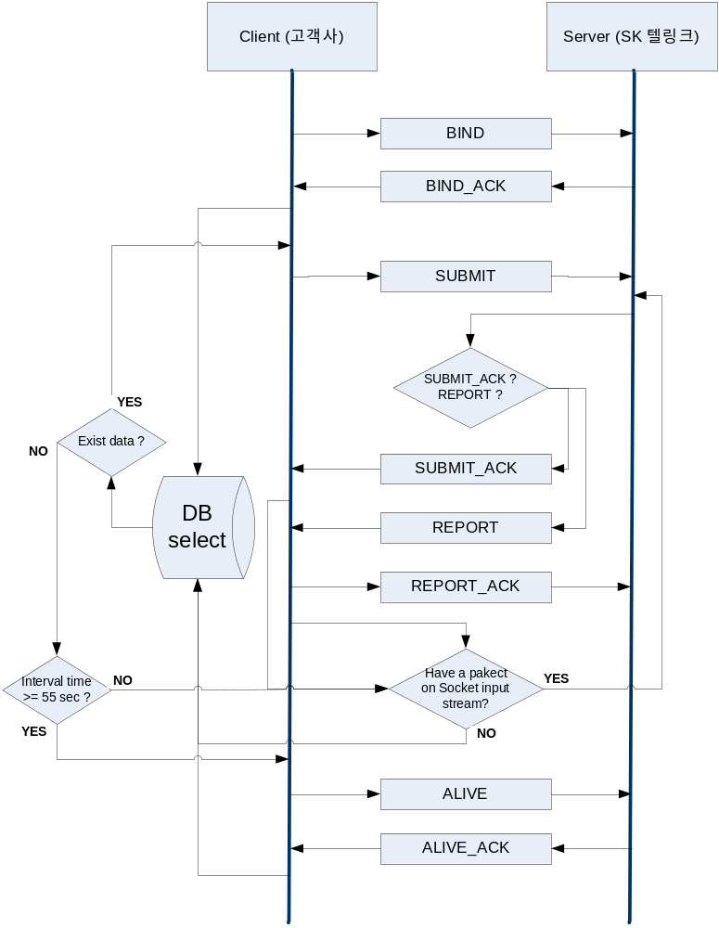

패킷 구조
모든 Packet 구조는 HEADER + BODY 로 이루어진다.

HEADER (6bytes)

FIELD NAME | TYPE | LENGTH | VALUE | 비고
MSGTYPE | Char | 2 bytes | BIND2 = 14  BIND2_ACK = 15  SUBMIT3 = 16  SUBMIT3_ACK = 17  REPORT = 18  REPORT_ACK = 19  ALIVE = 06  ALIVE_ACK = 07
BODYLEN | Char | 4 bytes | 해당 BODY의 총 길이

BODY

BIND2 (30bytes)
FIELD NAME | TYPE | LENGTH | VALUE | 비고
CMP_ID | Char | 15 bytes | 법인고객 ID | SK 텔링크 지정
AUTH_SEQ | Char | 5 bytes | 법인고객 인증 PW | SK 텔링크 지정
VERSION | Char | 10 bytes | Client Process 버전 | 임의 지정

BIND2_ACK (2bytes)
FIELD NAME | TYPE | LENGTH | VALUE | 비고
RESULT | Char | 2 bytes |  | 별첨

SUBMIT3 (372bytes)
FIELD NAME | TYPE | LENGTH | VALUE | 비고
SEQ_NO2 | Char | 20 bytes | Msg sequence number | 옵션 사항
CMP_USR_ID | Char | 5 bytes | 적용 안됨 (미사용) | 디폴트 ‘00000’
ORD_FG | Char | 1 bytes | 적용 안됨 (미사용) | 디폴트 ‘1’
MSG_GB | Char | 1 bytes | 메시지 구분 | A:SMS, B:URL, C:해외SMS
SMS_GB | Char | 1 bytes | 적용 안됨 (미사용) | 디폴트 ‘1’
USED_CD | Char | 3 bytes | 적용 안됨 (미사용) | 디폴트 ‘00’
CMP_MSG_ID | Char | 20 bytes | Message ID | Unique value
SND_PHN_ID | Char | 15 bytes | 보내는 사람 번호 | 옵션 사항
RCV_PHN_ID | Char | 15 bytes | 받는 사람 번호
CALLBACK | Char | 15 bytes | 회신 번호 | 옵션 사항
SND_MSG | Char | 200 bytes | 보내는 메시지 내용 | 80byte미만 권고
CMP_SND_DTTM | Char | 14 bytes | 전송 일시 | 옵션 사항
TIMEOUT | Char | 7 bytes | 메시지 유효 시간 | 옵션 사항  ‘0’ HardCording
RSRVD_ID | Char | 20 bytes | 법인고객 사용자 ID | 옵션 사항
NAT_CD | Char | 3 bytes | 국가 코드  예) 한국:82, 미국:1 …. | 옵션 사항  ‘82’ HardCording
RSRVD | Char | 32 bytes | 분리과금시 사용 필드 | 분리과금 구분자

SUBMIT3_ACK (22bytes)
FIELD NAME | TYPE | LENGTH | VALUE | 비고
RESULT | Char | 2 bytes |  | 별첨
SEQ_NO2 | Char | 20 bytes | Msg sequence number | SUBMIT3 의  SEQ_NO2 리턴 값

REPORT2 (142bytes)
FIELD NAME | TYPE | LENGTH | VALUE | 비고
SEQ_NO2 | Char | 20 bytes | Msg sequence number | REPORT2 의 값
SND_PHN_ID | Char | 15 bytes | 보내는 사람 번호 | SUBMIT3 의 값
RCV_PHN_ID | Char | 15 bytes | 받는 사람 번호 | SUBMIT3 의 값
CMP_MSG_ID | Char | 20 bytes | Message ID | SUBMIT3 의 값
REG_SND_DTTM | Char | 14 bytes | 이동 통신사로 메시지를  전송한 일시
DELIVERTIME | Char | 14 bytes | 실 가입자가 전송한 일시
RSLT_VAL | Char | 4 bytes |  | 별첨
TELECOM_ID | Char | 1 byte | 메시지 착신 이동  통신사 | SKT=S  KTF=K  LGT=L  NULL=N
RSRVD | Char | 39 bytes |  | 예약필드

REPORT2_ACK (22bytes)
FIELD NAME | TYPE | LENGTH | VALUE | 비고
SEQ_NO2 | Char | 20 bytes | Msg sequence number | REPORT2 의  SEQ_NO2 리턴 값
RESULT | Char | 2 bytes |  | 별첨

ALIVE (20bytes)
FIELD NAME | TYPE | LENGTH | VALUE | 비고
CMP_ID | Char | 15 bytes | 법인고객 ID | SK 텔링크 지정
AUTH_CODE | Char | 5 bytes | 법인고객 인증 CODE | SK 텔링크 지정

ALIVE_ACK (2bytes)
FIELD NAME | TYPE | LENGTH | VALUE | 비고
RESULT | Char | 2 bytes |  | 별첨

URL PUSH FORMAT
SUBMIT3 Packet에서 SND_MSG field에 넣어준다.
URL 전송은 전 통신사가 가능하나 약간의 차이가 있어 아래 내용을 참조하시오.

※ 각 이동 통신사별 내용 및 길이
- 011 : URL + blank(space) 1byte + Message = 80bytes
- 016 : URL + blank(space) 1byte + Message = 140bytes
- 017 : URL + blank(space) 1byte + Message = 80bytes
- 018 : URL 50bytes + blank(space) 1byte + Message 20bytes = 71bytes
- 019 : URL + blank(space) 1byte + Message = 98bytes

값은 좌측 정렬이며, 남는 byte에 대해서는 NULL(0X00) 을 채운다.

별첨

PACKET NAME | CODE NAME | VALUE | DESCRIPTION
BIND2_ACK | E_OK | 00 | 성공
BIND2_ACK | E_SYSFAIL | 01 | 시스템 에러
BIND2_ACK | E_AUTH_FAIL | 02 | 인증 실패
BIND2_ACK | E_FORMAT_ERR | 03 | 포멧 에러
SUBMIT3_ACK | E_OK | 00 | 성공
SUBMIT3_ACK | E_SYSFAIL | 01 | 시스템 에러
SUBMIT3_ACK | E_FORMAT_ERR | 03 | 포멧 에러
SUBMIT3_ACK | E_NOT_BOUND | 04 | 바인드 실패
SUBMIT3_ACK | E_NO_DESTIN | 05 | 미 가입자
SUBMIT3_ACK | E_NO_NUMBER | 06 | 유효하지 않은 착신번호
SUBMIT3_ACK | E_DUPLICATE | 10 | 중복 메시지
SUBMIT3_ACK | E_OUTOFQUOTA | 11 | 사용량 초과로 인한  5초후 재시도 요청
REPORT2 | REPORT_OK | -100 | 전송 성공
REPORT2 | REPORT_ERR01 | 1 | SKT CallHistory 기록기준 메세지 유효시간 초과
REPORT2 | REPORT_ERR11 | 2 | 이동 통신사 3사 전송후  모두 실패
REPORT2 | REPORT_ERR03 | 3 | 부적합 착신번호
REPORT2 | REPORT_ERR04 | 4 | 전송 중
REPORT2 | REPORT_ERR05 | 5 | 단말기 메시지 저장 개수  초과
REPORT2 | REPORT_ERR06 | 6 | 음영 지역
REPORT2 | REPORT_ERR07 | 7 | 일시 서비스 중지
REPORT2 | REPORT_ERR08 | 8 | 수신 거부
REPORT2 | REPORT_ERR09 | 9 | 전원 꺼짐
REPORT2 | REPORT_ERR10 | 10 | 망 내부 처리 에러
REPORT2 | REPORT_ERR2 | 11 | 운영자 삭제
REPORT2 | REPORT_ERR12 | 12 | 메시지 포맷 에러
REPORT2 | REPORT_ERR13 | 13 | 미 지원 단말
REPORT2 | REPORT_ERR14 | 14 | 라우팅 에러
REPORT2 | REPORT_ERR15 | 15 | SK Telink 시간 초과  (24시간대기후 실패처리)
REPORT2 | REPORT_ERR16 | 16 | Black List (차단 번호)
REPORT2 | REPORT_ERR17 | 17 | LGT 라우팅 에러
REPORT2 | REPORT_ERR19 | 19 | SKTelink 스팸 차단
REPORT2 | REPORT_ERR97 | 97 | 정의 되지 않은 결과값  수신
REPORT2 | REPORT_ERR98 | 98 | 시간 초과
REPORT2 | REPORT_ERR99 | 18 | 기타
REPORT2_ACK | E_OK | 00 | 성공
REPORT2_ACK | E_SYSFAIL | 01 | 시스템 에러
ALIVE_ACK | E_OK | 00 | 성공
ALIVE_ACK | E_SYSFAIL | 01 | 시스템 에러

